Министерство образования Республики Беларусь

Учреждение образования

БЕЛОРУССКИЙ ГОСУДАРСТВЕННЫЙ УНИВЕРСИТЕТ   
ИНФОРМАТИКИ И РАДИОЭЛЕКТРОНИКИ

|  |  |
| --- | --- |
| Факультет | информационных технологий и управления |
| Кафедра | информационных технологий автоматизированных систем |

Лабораторная работа №3

**КОНСОЛЬ УПРАВЛЕНИЯ MICROSOFT WINDOWS 2K**

|  |  |
| --- | --- |
| Выполнили: | Проверил: |
| студентки  группы №820605  Наумчик Д.С.  Прадед М.О.  Трофимчик Н.В. | Ярмолик В.И. |

Минск 2021

1. **Цель работы:**

Практическое освоение технологии создания новой консоли управления *Microsoft* *Windows* *2K*.

1. **Описание процедур создания консолей. Результаты эксперимента.**

Создание новой консоли управления включает следующие процедуры: создание файла консоли, индивидуальную настройку окон оснасток, создание панелей задач и установку опций консоли.

**Создание файла новой консоли**

В меню Пуск (*Start*) выберите пункт Выполнить (*Run*), введите *mmc* и нажмите кнопку *ОК*. Откроется окно Консоль 1 с пустой консолью.

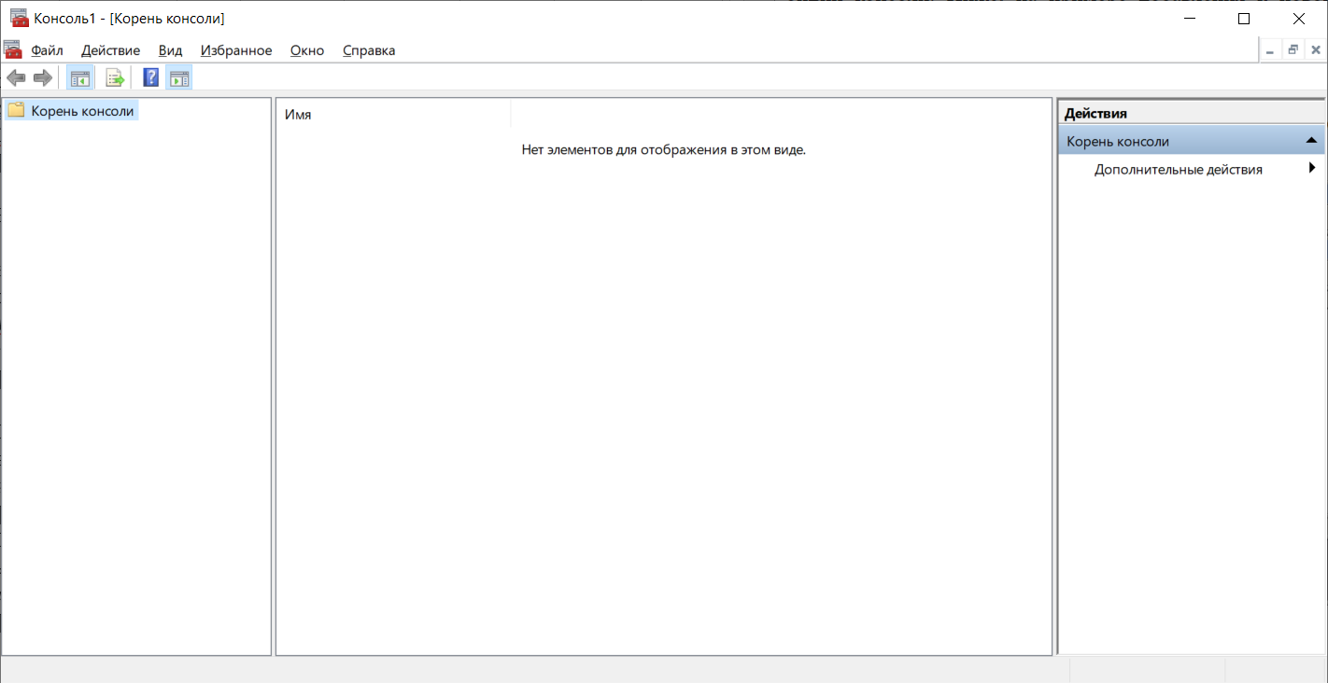

Рис. 1 – Окно с пустой консолью

В меню Файл (*File*) выберите пункт Добавить/удалить оснастку (*Add/Remove Snap-in*). Откроется окно Добавить/Удалить оснастку. Нажмите кнопку Добавить (Add). На экране появится окно Добавить изолированную оснастку (*Add Stand-alone Snap-in*) со списком изолированных оснасток, имеющихся в системе. В этом окне перечисляются изолированные оснастки и оснастки расширения, которые можно добавить в консоль Оснастки можно добавлять к корню консоли управления или к уже имеющимся изолированным оснасткам (другим узлам дерева).

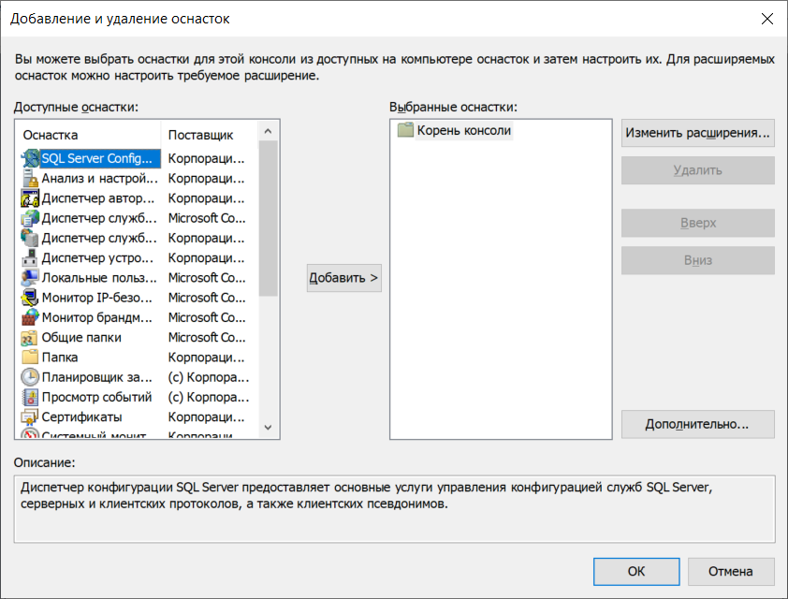

Рис. 2 – Окно добавления или удаления оснастки

Выполните двойной щелчок на пункте Управление компьютером. Появится окно с конфигурационными опциями для данной оснастки. Оставьте переключатель в положении локальным компьютером (*Local* *computer*). Затем нажмите кнопку *OK*.

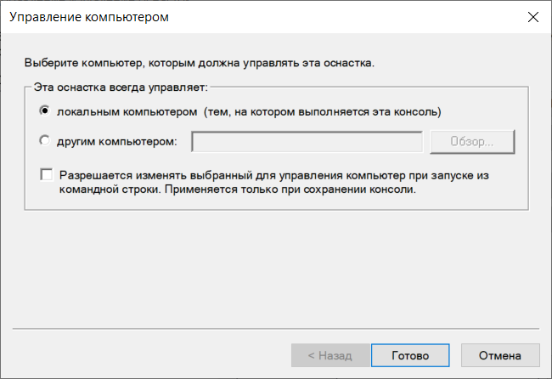

Рис. 3 – Управление компьютером

В окне Добавить/Удалить оснастку перейдите на вкладку Расширения (*Extensions*). На этой вкладке приведен список оснасток расширения, которые поставляются вместе с выбранными изолированными оснастками. Если вы не собираетесь подключать все оснастки расширения, сбросьте флажок Добавить все расширения (*Add* *all* *extensions*), установленный по умолчанию, и снимите флажки с лишних оснасток. По окончании процедуры нажмите кнопку *ОК*. Закройте окно добавления оснасток, нажав кнопку *ОК*.

Для того чтобы сохранить созданный инструмент, в меню Файл выберите пункт Сохранить как (Save As) и укажите имя файла и папку, в которой будет сохранен файл консоли.

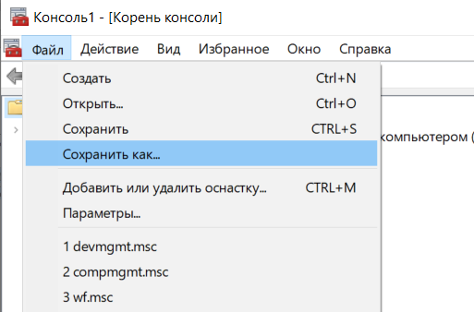

Рис. 4 – Пункт «Сохранить как…» в меню

**Индивидуальная настройка окон оснасток**

В левом подокне (в окне структуры) только что созданной консоли щелкните правой кнопкой мыши на узле **Управление компьютером** и выберите в контекстном меню пункт **Новое окно отсюда (New Window from Here)**. Будет открыто окно Управление компьютером, представляющее одноименную оснастку. Закройте исходное окно, содержащее Корень консоли.

В левом подокне (в окне структуры) только что созданной консоли щелкните правой кнопкой мыши на узле **Управление компьютером** и выберите в контекстном меню пункт **Новое окно отсюда (New Window from Here)**. Будет открыто окно Управление компьютером, представляющее одноименную оснастку. Закройте исходное окно, содержащее Корень консоли.

В левом подокне (в окне структуры) только что созданной консоли щелкните правой кнопкой мыши на узле **Управление компьютером** и выберите в контекстном меню пункт **Новое окно отсюда (New Window from Here)**. Будет открыто окно Управление компьютером, представляющее одноименную оснастку. Закройте исходное окно, содержащее Корень консоли.

В левом подокне (в окне структуры) только что созданной консоли щелкните правой кнопкой мыши на узле Управление компьютером и выберите в контекстном меню пункт Новое окно отсюда (*New Window from* *Here*).

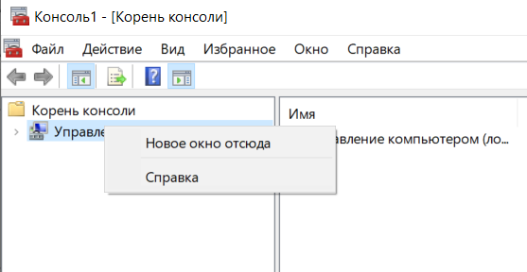

Рис. 5 – Пункт «Новое окно отсюда»

**Создание панелей задач**

В меню **Действие (Action)** или в контекстном меню любого узла в окне консоли выберите пункт **Новый вид панели задач (New Taskpad View)**, откроется окно **Мастера создания вида панели задач (New Taskpad View Wizard)**. Нажмите кнопку **Далее.**

В следующем окне мастера (см. рис.4) будет предложено выбрать стиль отображения и размер панели задач. Затем, на панели задач вы можете указать использование только тех задач, которые связаны с текущим узлом или со всеми узлами дерева. В следующем окне потребуется ввести имя и описание создаваемой панели задач.

Если вы не собираетесь  добавлять новые задачи на созданную панель,  то снимите в последнем окне мастера флажок **Запустить мастер создания новой задачи (Start New Task Wizard)**. В противном случае, по завершении работы Мастера создания вида панели задач, запустится **Мастер создания задач (New Task Wizard)**, который «потребует» указать функцию задачи: запуск команды меню, программы или  команды перехода на вид, выбранный на вкладке **Избранное**. При этом если новая задача будет запускать команду меню, то  в следующем окне мастер предложит выбрать команду меню из элементов дерева консоли или из списка в окне сведений данного элемента. В остальных окнах мастера следуйте его указаниям.

В меню Действие (*Action*) или в контекстном меню любого узла в окне консоли выберите пункт Новый вид панели задач (*New Taskpad View*), откроется окно Мастера создания вида панели задач (*New Taskpad View Wizard*). Нажмите кнопку Далее.

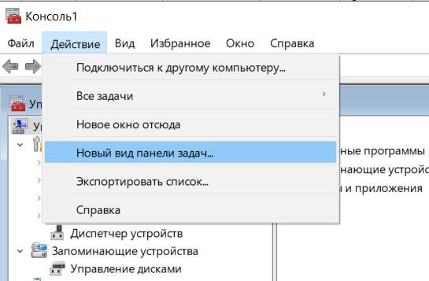

Рис. 6 – Пункт «Новый вид панели задач…»

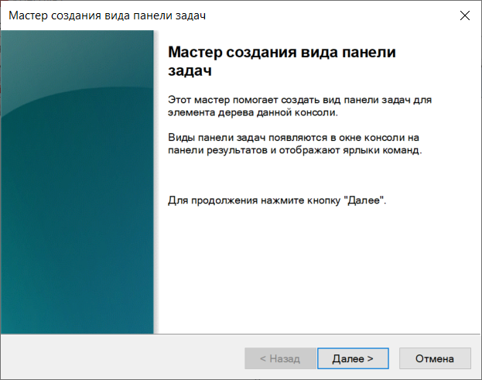

Рис. 7 – Мастер создания вида панели задач

В следующих окнах мастера можно будет выбрать стиль отображения и размер панели задач, имя и описание создаваемой панели задач.

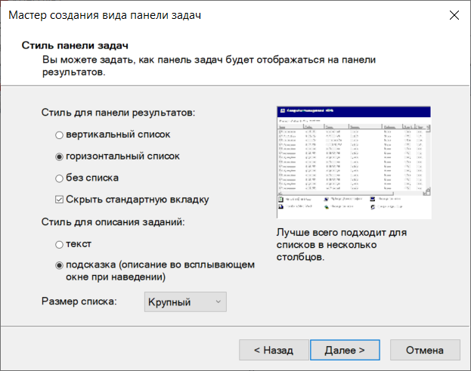

Рис. 8 – Стили панели задач в «Мастере…»

Если вы не собираетесь добавлять новые задачи на созданную панель, то снимите в последнем окне мастера флажок Запустить мастер создания новой задачи (*Start New Task Wizard*). В противном случае, по завершении работы Мастера создания вида панели задач, запустится Мастер создания задач (*New Task Wizard*), который «потребует» указать функцию задачи: запуск команды меню, программы или команды перехода на вид, выбранный на вкладке Избранное. При этом если новая задача будет запускать команду меню, то в следующем окне мастер предложит выбрать команду меню из элементов дерева консоли или из списка в окне сведений данного элемента. В остальных окнах мастера следуйте его указаниям.

При выборе флажка Добавить новые задачи на эту панель задач после закрытия мастера возможно создать несколько задач на одной панели.

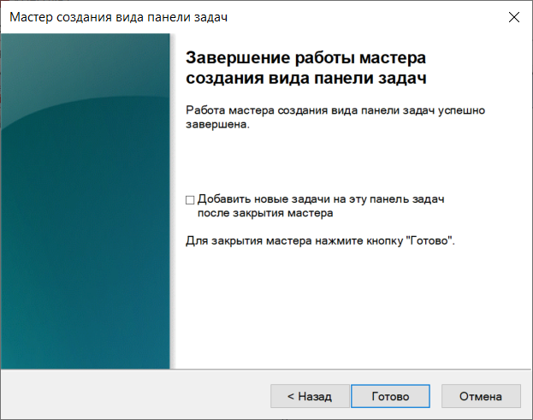

Рис. 9 – Мастер создания вида панели задач (последнее окно)

Если требуется создать несколько задач на одной панели, то  установите в последнем окне мастера флажок **Запустить этот мастер снова** (**Run this wizard again)**. Затем нажмите кнопку **Готово.**

Для удаления лишних меню и панелей инструментов в созданной  консоли выберите на панели инструментов меню **Вид (View)**, затем, - опцию **Настроить (Customize)** и снимите соответствующие флажки в окне **Настройка вида (Customize View)**.

Для удаления лишних меню и панелей инструментов в созданной консоли выберите на панели инструментов меню Вид (*View*), затем опцию Настроить (*Customize*) и снимите соответствующие флажки в окне Настройка вида (*Customize* *View*).

**Установка опций консоли**

Если консоль создается для другого пользователя, может оказаться полезным установить запрет на изменение консоли. Для этого в меню **Консоль** выберите пункт **Параметры (Options)**, затем, установите в списке **Режим консоли (Console mode**) значение **Пользовательский режим** - **полный доступ (User Mode - full access)**, нажмите кнопку **ОК** и сохраните файл. Новый режим начнет работать при следующем запуске файла консоли.

Если консоль создается для другого пользователя, может оказаться полезным установить запрет на изменение консоли. Для этого в меню Консоль выберите пункт Параметры (*Options*), затем, установите в списке Режим консоли (*Console* *mode*) значение Пользовательский режим - полный доступ (*User* *Mode* *-* *full* *access*), нажмите кнопку *ОК* и сохраните файл. Новый режим начнет работать при следующем запуске файла консоли.

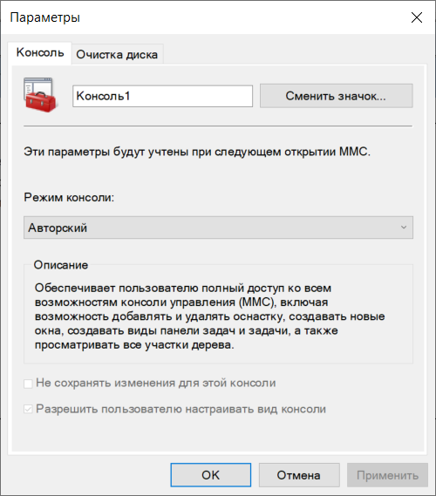

Рис. 10 – Выбор режима консоли

**Результаты выполнения эксперимента**

Создадим консоль администратора локальной сети (с оснасткой «Управление компьютером» и панелью задач для всех четырех консолей администраторов подсетей).

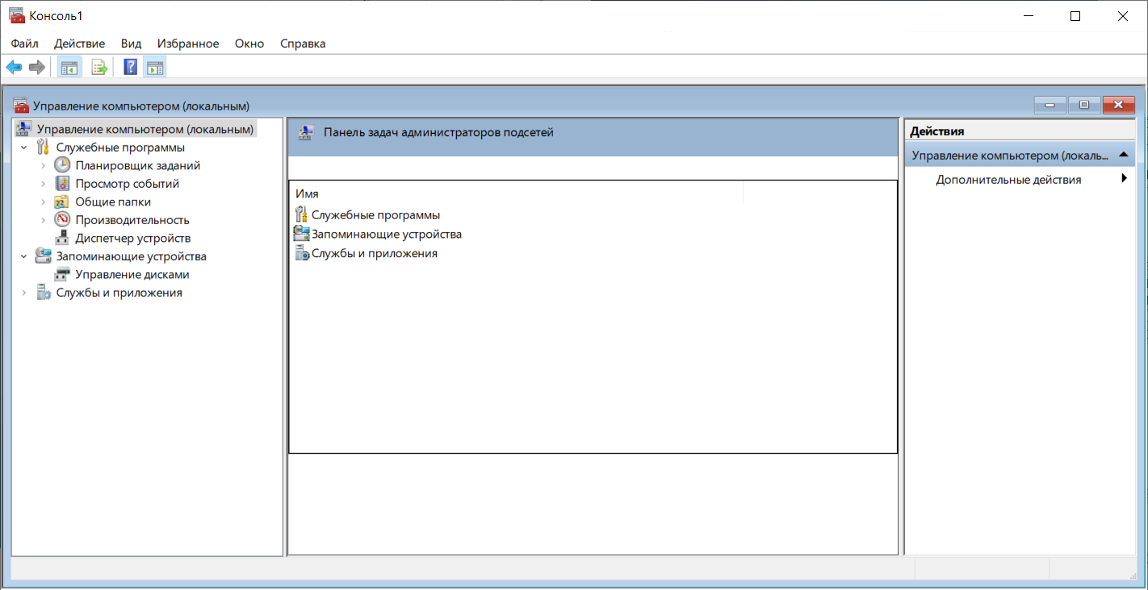

Рис. 11 – Итоговый вид окна консоли администратора локальной сети

Создадим консоль администратора подсети, содержащую оснастку «Локальные пользователи и группы» и панели задач, обеспечивающие запуск *MS Word и Total Commander* (процесс создания можно увидеть в пунктах выше).

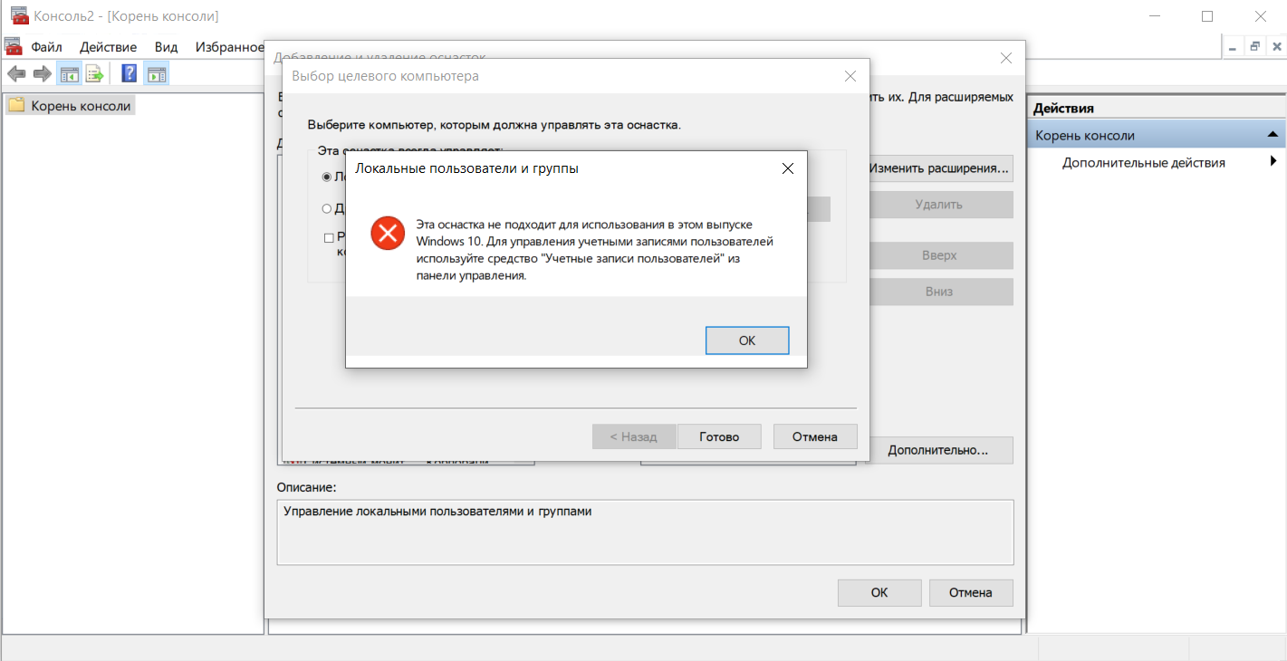

Рис. 12 – Оповещение, что оснастка «Локальные пользователи и группы» не работает в имеющемся выпуске Windows 10

Консоли для остальных администраторов подсетей создаются аналогично.

1. **Выводы по работе.**

Мы освоили на практике технологии создания новой консоли управления *Microsoft* *Windows* *2K* с различными оснастками и панелями задач.